- Описание проекта.
- Название проекта.
Зорко одно лишь сердце.
- Проблема, на решение которой направлен проект (суть проблемы и обоснование её значимости для улучшения условий инклюзивного образования инвалидов по зрению).
Чувашский государственный педагогический университет на протяжении нескольких лет ведет активную работу по адаптации детей с нарушениями зрения. Данные мероприятия проводятся силами факультета дошкольной и коррекционной педагогики и психологии. Следующим этапом этой работы стало привлечение инвалидов по зрению к обучению в педагогическом университете. Этот процесс вызывает определённые трудности как психологического, так и материально-технического плана.
На данный момент в ЧГПУ созданы следующие условия, необходимые для обучения лиц с нарушением зрения: приобретена читающая машинка «Sara», брайлевский дисплей, также в 2017- 2018-м году студенткой факультета иностранных языков Эфендиевой Рагибой были проведены мероприятия, направленные на знакомство с жизнью и обучением людей с нарушением зрения, но этих условий недостаточно. Среди студентов встречается непонимание особенностей общения с инвалидами по зрению.
- Цель и задачи проекта (конкретная цель на достижение которой направлен проект, и задачи, решаемые в проекте для её достижения).
Цель: обеспечить учащимся с ограниченными возможностями комфортные условия для обучения в Чувашском государственном педагогическом университете.
Задачи: привлечение студентов с ограниченными возможностями здоровья по зрению, а также их знакомство с университетом. Информирование зрячих студентов об особенностях обучения и быта людей с нарушением и отсутствием зрения.
- Кадровое обеспечение (необходимый для реализации проекта состав исполнителей, требующиеся им компетенции).
Преподаватели Чувашского государственного педагогического университета (представители всех факультетов, психологи, тифлопедагоги). Преподаватели Чебоксарской общеобразовательной школы-интерната для обучающихся с ограниченными возможностями здоровья.
- Необходимые материальные ресурсы (оборудование, помещение, расходные материалы и т.п.).
Таблички со шрифтом Брайля, информационные кнопки, актовый зал, грамоты для участников.
- Описание деятельности в рамках проекта (что именно и в каком порядке планируется делать).
- Круглые столы на всех факультетах ЧГПУ с участием людей с нарушением зрения, а именно: студентов, преподавателей, тифлопедагогов и школьников, а также зрячих людей, то есть студентов и преподавателей вуза, семинар, на котором будут проводиться тренинги, с помощью которых зрячие студенты познакомятся с некоторыми трудностями незрячих, а также наберутся опыта, который, возможно, пригодится им в работе. С помощью этого мероприятия участники смогут взаимодействовать друг с другом. Люди с нарушением зрения лучше поймут мир зрячих людей, а те, в свою очередь, будут иметь представление и некоторый опыт взаимодействия с незрячими – октябрь 2019 г.
«Окно в мир» – составление тифлокомментариев к фильму зрячими студентами – ноябрь 2018 г.
Танцевальный конкурс между парами, в каждой из которых будет зрячий и незрячий – декабрь 2018 г.,
Однодневный туристский слёт, где помимо зрячих людей будут еще и люди с нарушением зрения – май 2019 г.,
- Основные ожидаемые результаты.
Повышение уровня информированности студентов и преподавателей ЧГПУ об особенностях взаимодействия и работы со студентами, имеющими значительные проблемы со зрением. Предоставление учащимся школ с нарушениями зрения информации о возможностях обучения в вузе.
- Приложите к заявке иллюстрацию, характеризующую проект, или фотографию Команды для публикации в сети Интернет.
- Неделя добра

20 апреля 2017 г. студенты первого курса английского отделения факультета иностранных языков (группа Б) посетили Чебоксарскую общеобразовательную школу-интернат для обучающихся с ограниченными возможностями здоровья. Студенты рассказали ребятам о традициях празднования Пасхи в Великобритании и других англоязычных странах, прочитали стихи, спели песни на английском языке, сыграли с ребятами в игры и вручили им сладкие подарки. Встреча, ставшая уже доброй традицией, прошла в очень теплой атмосфере.
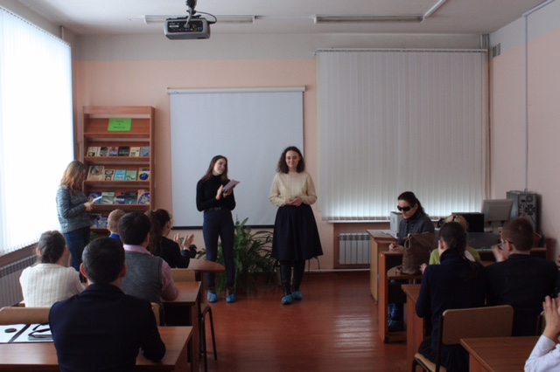
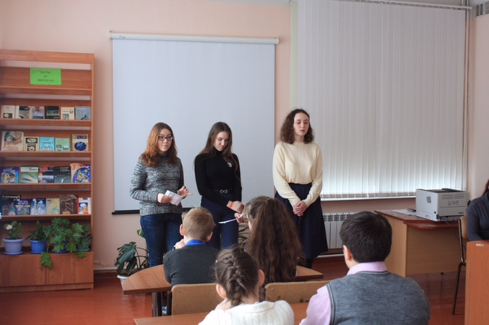
Авторы работы - студенты второго курса английского отделения факультета иностранных языков ЧГПУ им. И.Я. Яковлева: Р.Р. Эфендиева, И.С. Павлова, Ю.В. Фёдорова.

